SAVEZ MAŽORETKINJA I POM-PON TIMOVA HRVATSKE
TRENERSKI ISPITI
ČAZMA/15.11.2020.
ROK PRIJAVE 08. 11.2020.

NEDJELJA,15.11.2020.
POLAZNICI TRENERSKE ŠKOLE 2018.-2020.
- 10.00-12.00 SATI- ISPIT/ TEORETSKI DIO

MJESTO ODRŽAVANJA:
-GRADSKA VIJEĆNICA ČAZMA
Adresa: Ulica kralja Tomislava 1a
43 240 ČAZMA
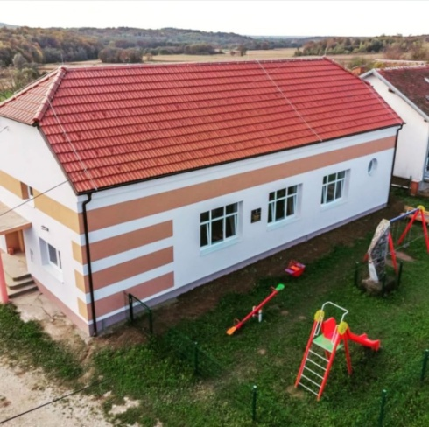
- 13.00-16.00 SATI-ISPIT/PRAKTIČNI DIO
MJESTO ODRŽAVANJA:
-sportska dvorana OŠ GRABOVNICA
Adresa: Ante Starčevića 56/43 240 GRABOVNICA
-udaljenost od Čazme do sportske dvorane je 3.6 km

- KOTIZACIJA:
-150,00 KN- PRIJAVA I UPLATA KOTIZACIJE DO 08.11.2020.
SAVEZ MAŽORETKINJA I POM-PON TIMOVA HRVATSKE
IBAN:HR922484008110190036
INFO: E-mail: majorettes.cro@gmail.com
Mob: 095 960 6669/www.smpth-cro.weebly.com

